# 项目名称：手势识别

项目简介：利用PC摄像头进行手势识别执行相应的命令。

效果展示：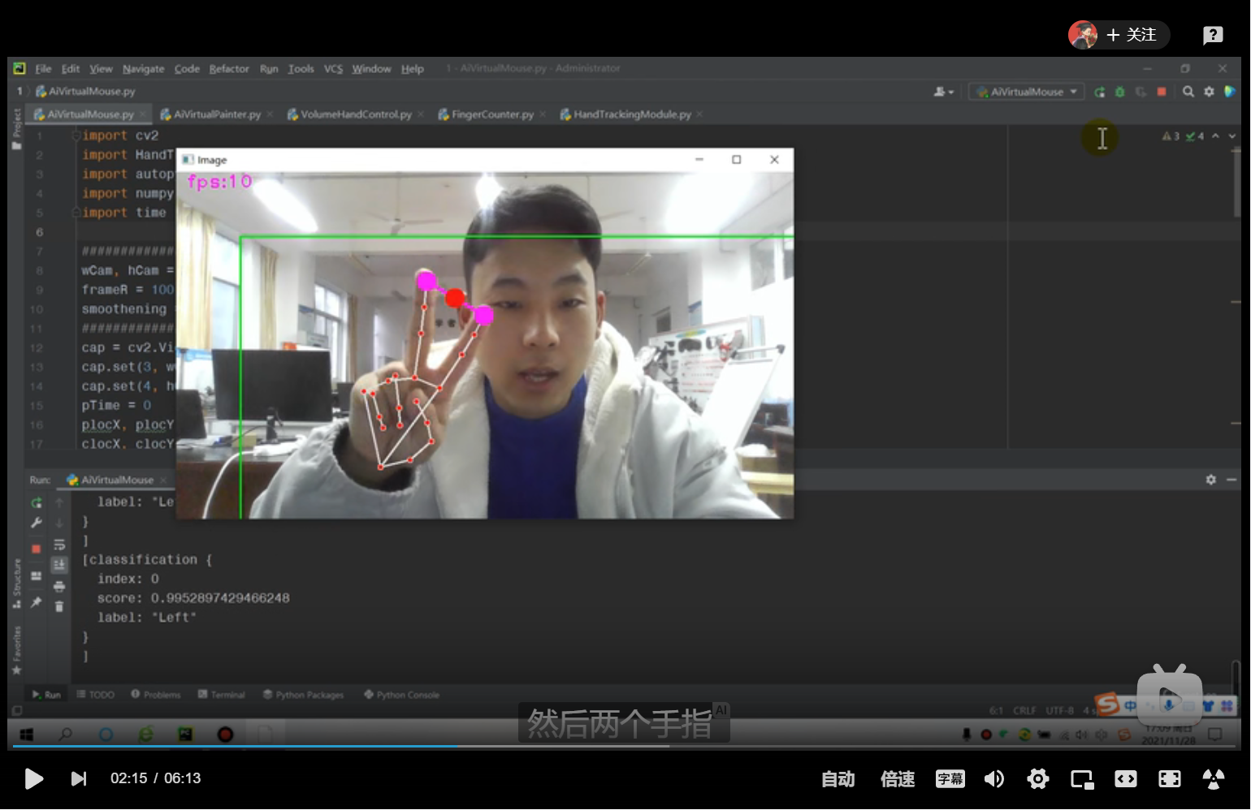

视频链接：

https://www.bilibili.com/video/BV1JM4y1w7jG?spm_id_from=333.337.search-card.all.click

# 项目名称：文档扫描OCR识别

项目简介：对图片中的文字识别后作为文本输出

效果展示：

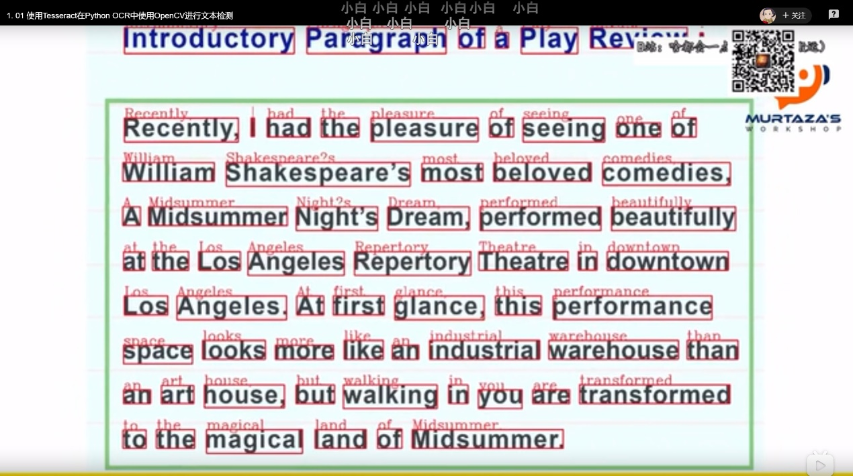

视频链接：<https://www.bilibili.com/video/BV1pP4y1M7Sb?spm_id_from=333.337.search-card.all.click>

# 项目名称：人脸识别（难度较高）

项目简介：人脸打卡等。

效果展示：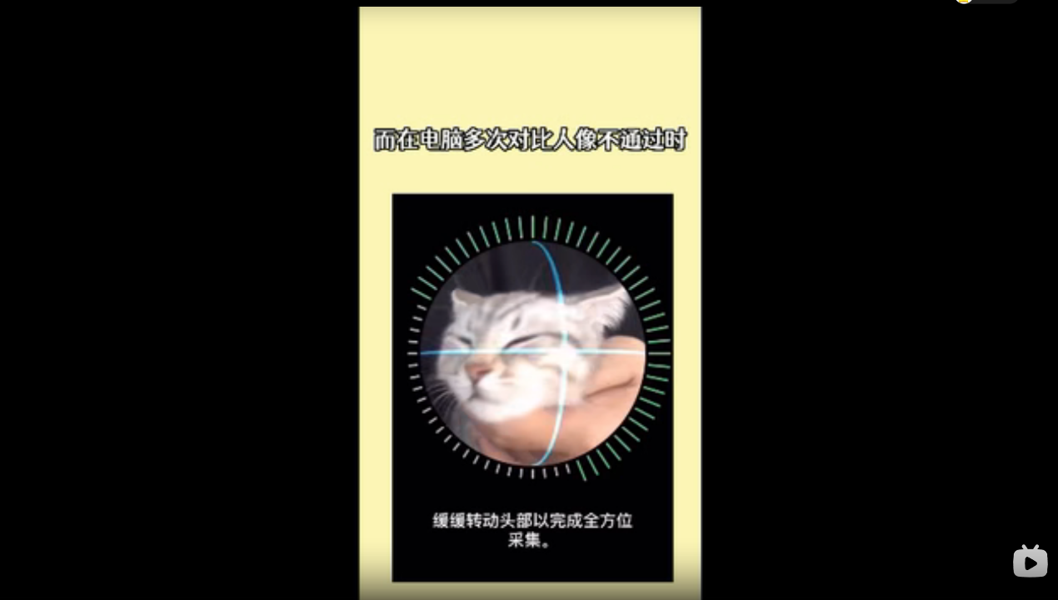

视频链接：

# 项目名称：语音识别

项目简介：识别语音并转化为文字。

效果展示：

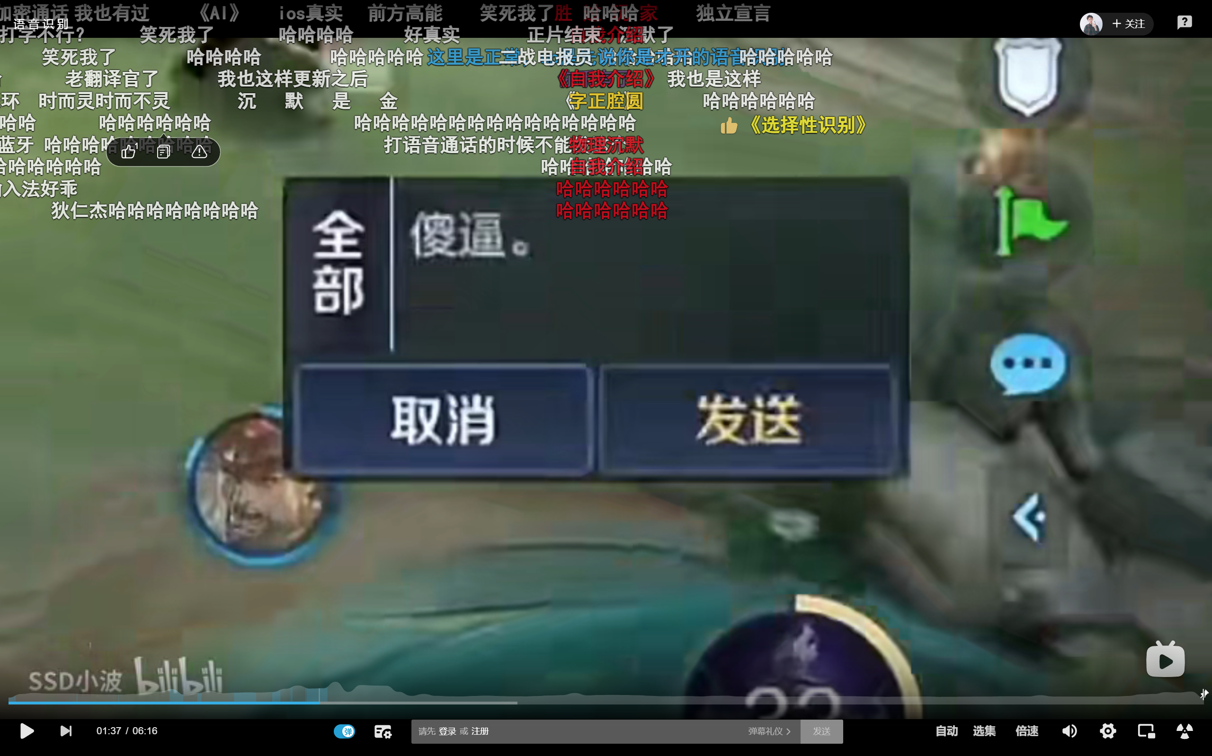

视频链接：

# 项目名称：运动物体检测（难度较高）

项目简介：保持红框锁定运动的物体。

效果展示：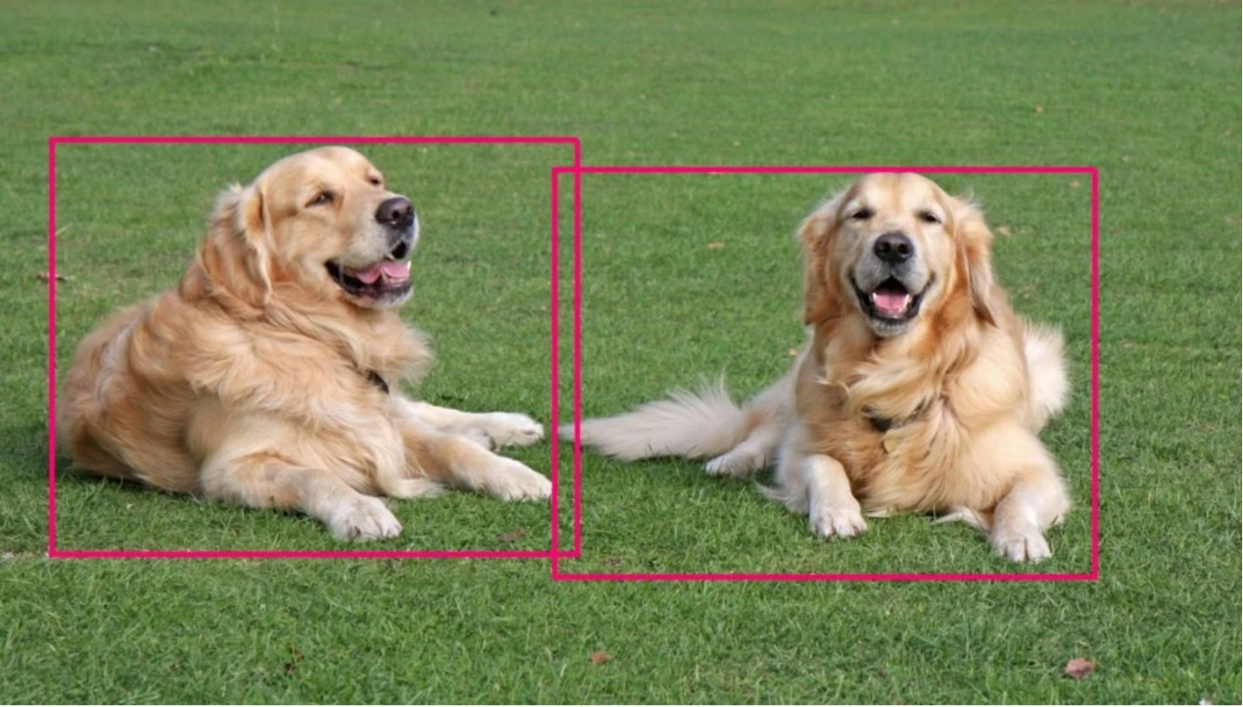

视频链接：

相关资料：https://blog.csdn.net/yuanlulu/article/details/82157071

# 项目名称：物体尺寸识别

项目简介：显示画面中的物体的尺寸

效果展示：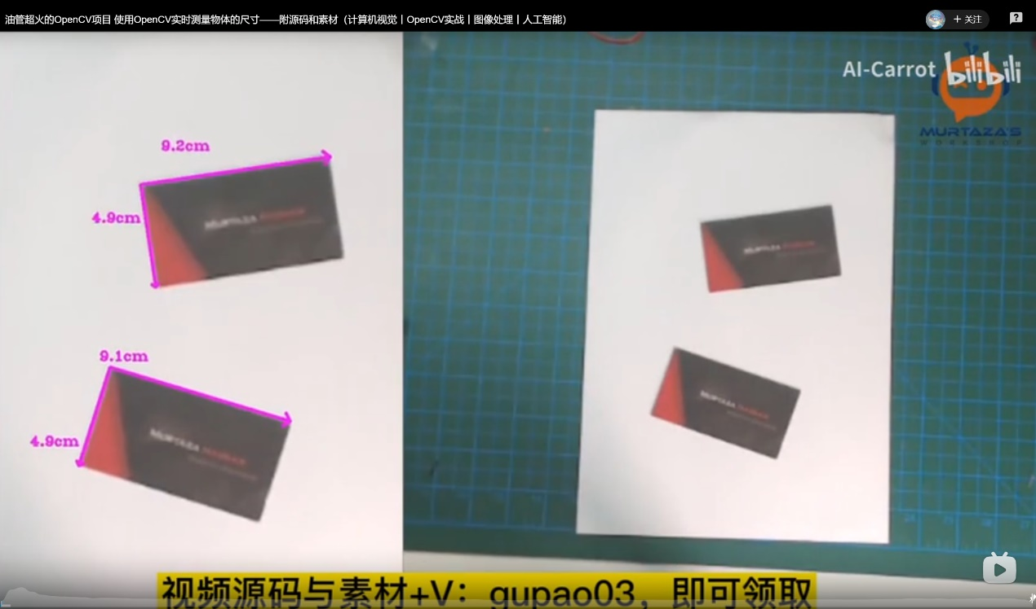

视频链接：<https://www.bilibili.com/video/BV1qu411U7u5?spm_id_from=333.337.search-card.all.click>

# 项目名称：视频及图片抠图

项目简介：扣图并以绿色背景显示。

效果展示：

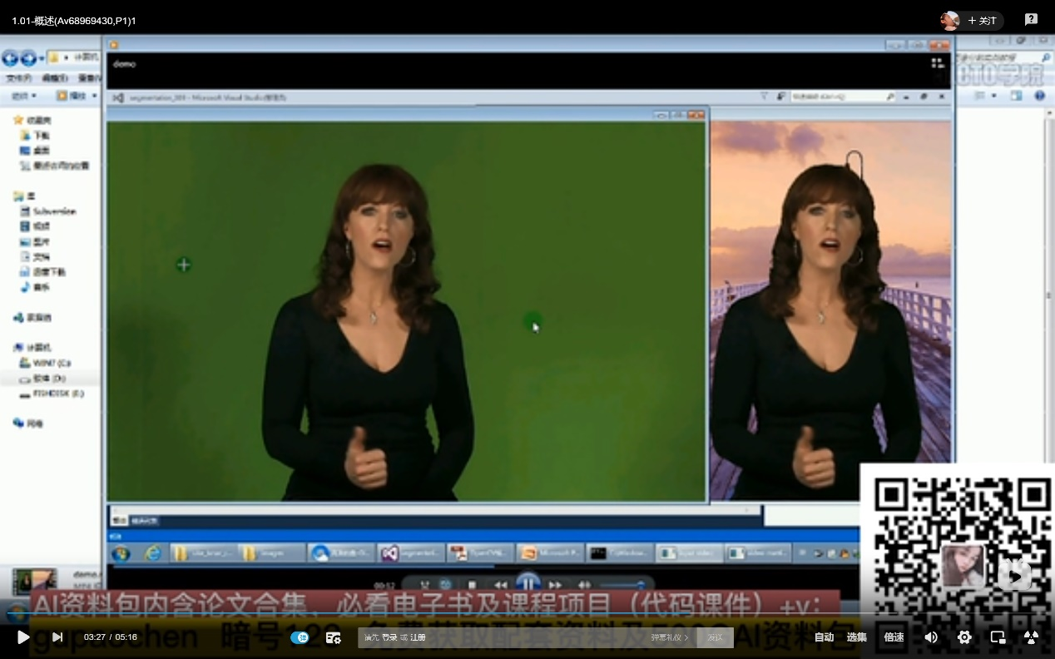

视频链接：<https://www.bilibili.com/video/BV1644y1K7nG?spm_id_from=333.337.search-card.all.click>

# 项目名称：人体姿势识别

项目简介：识别人体姿势（switch上已经有舞力全开等游戏）

效果展示：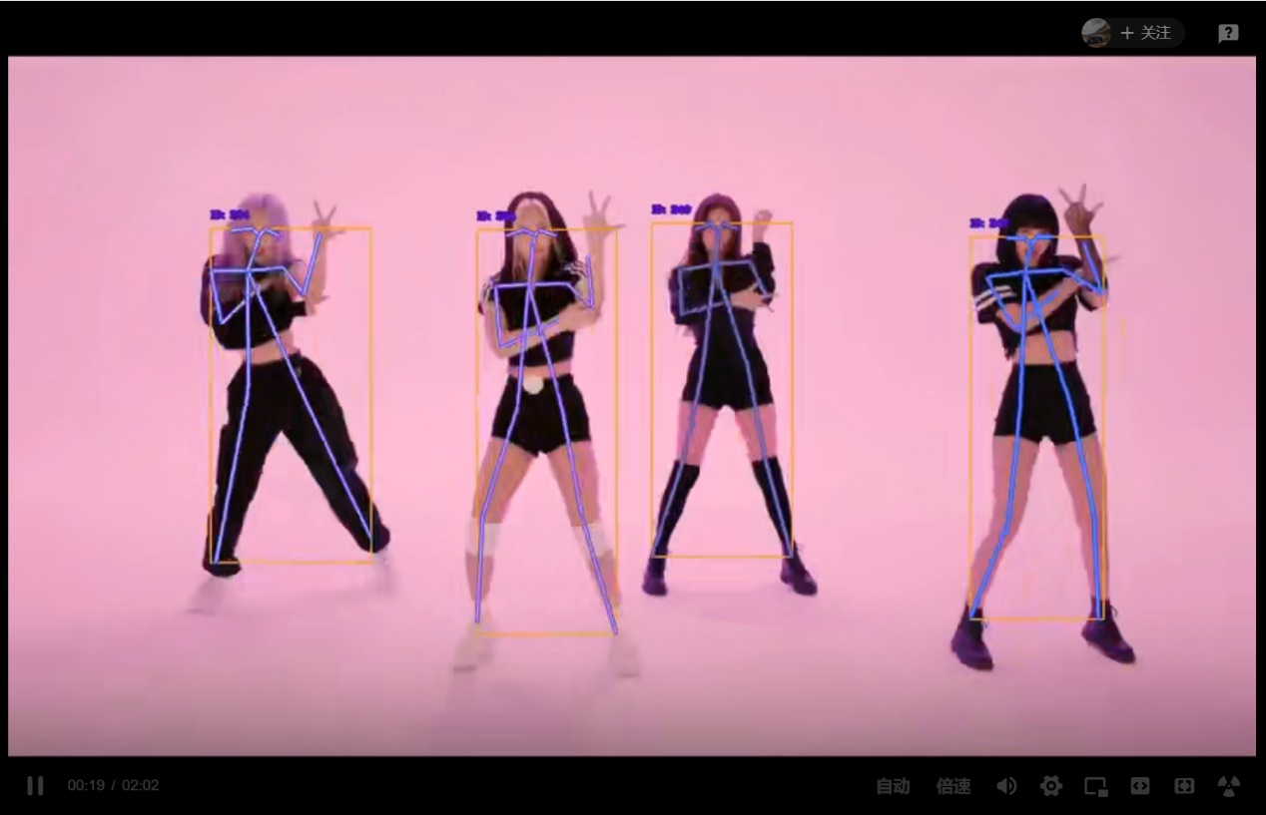

视频链接：<https://www.bilibili.com/video/BV1iz4y1175V/?spm_id_from=autoNext>

# 项目名称： 物体姿势识别

项目简介：识别物体姿势以服务机械臂抓取等操作，服务工厂。

效果展示：

视频链接：

# 项目名称：停车场车位识别

项目简介：鸟瞰图识别停车场空位以服务车主。

效果展示：

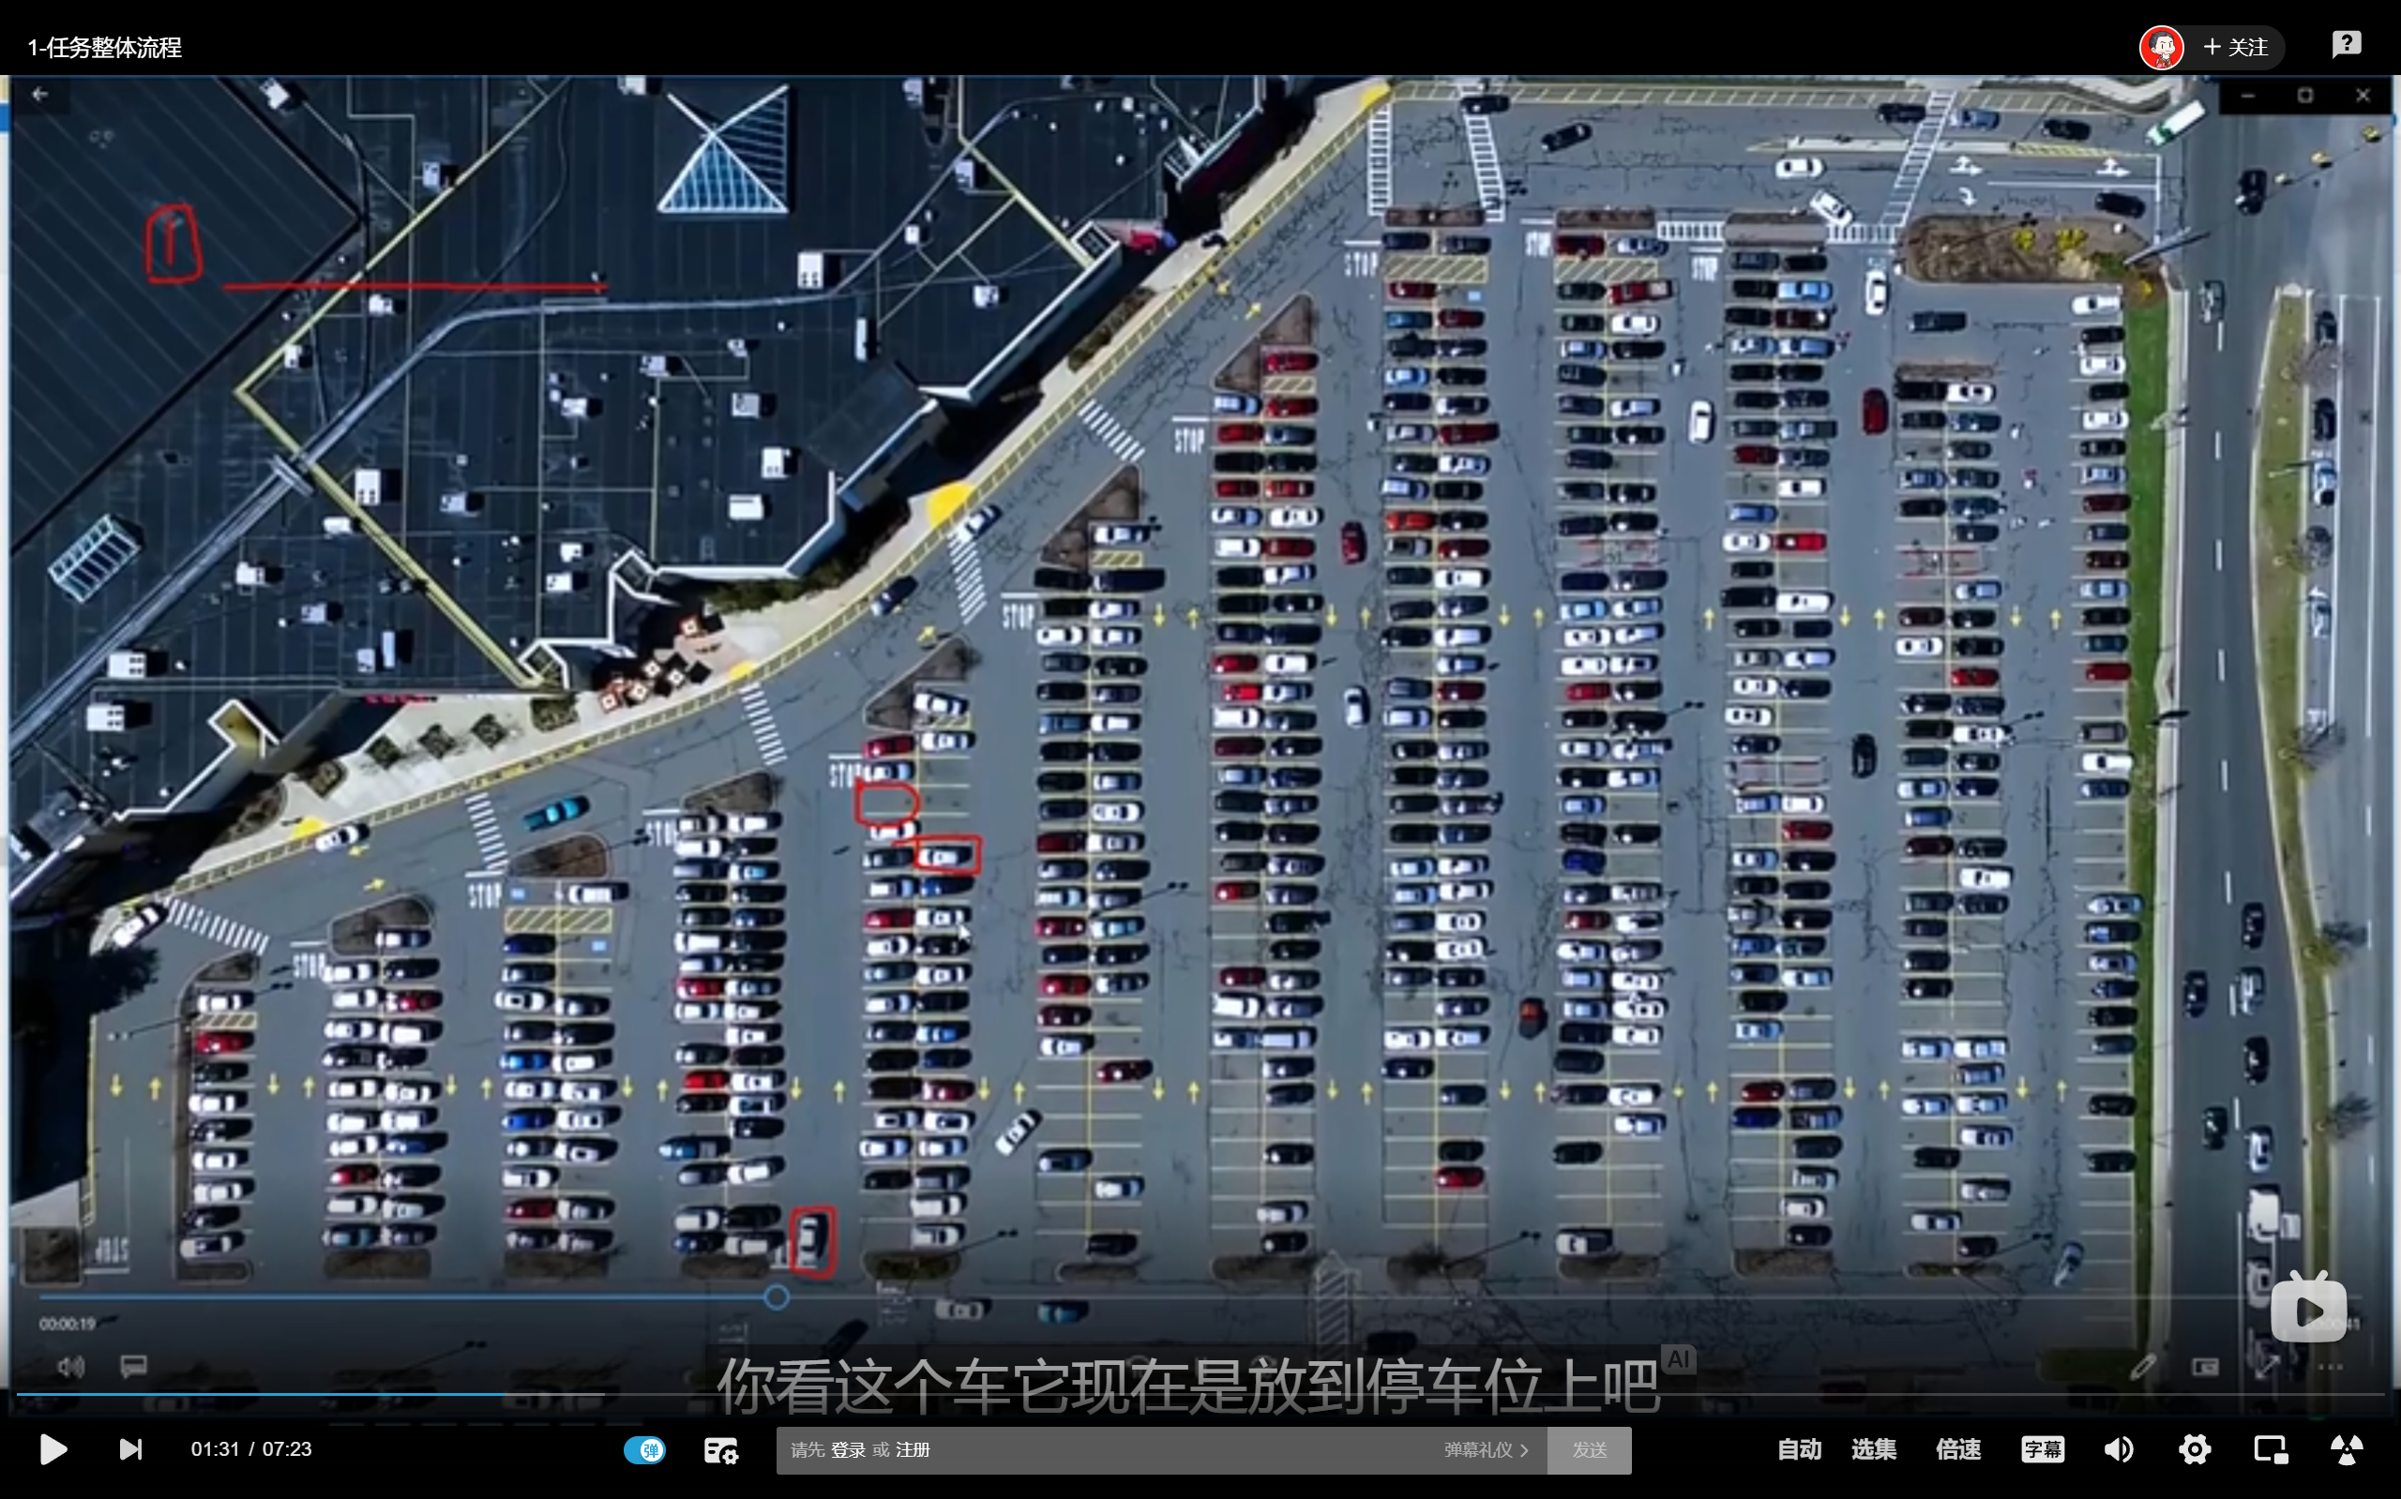

视频链接：<https://www.bilibili.com/video/BV1ua41147PR?p=1>

# 项目名称：机读卡识别

项目简介：不用说了，懂的都懂。

效果展示：

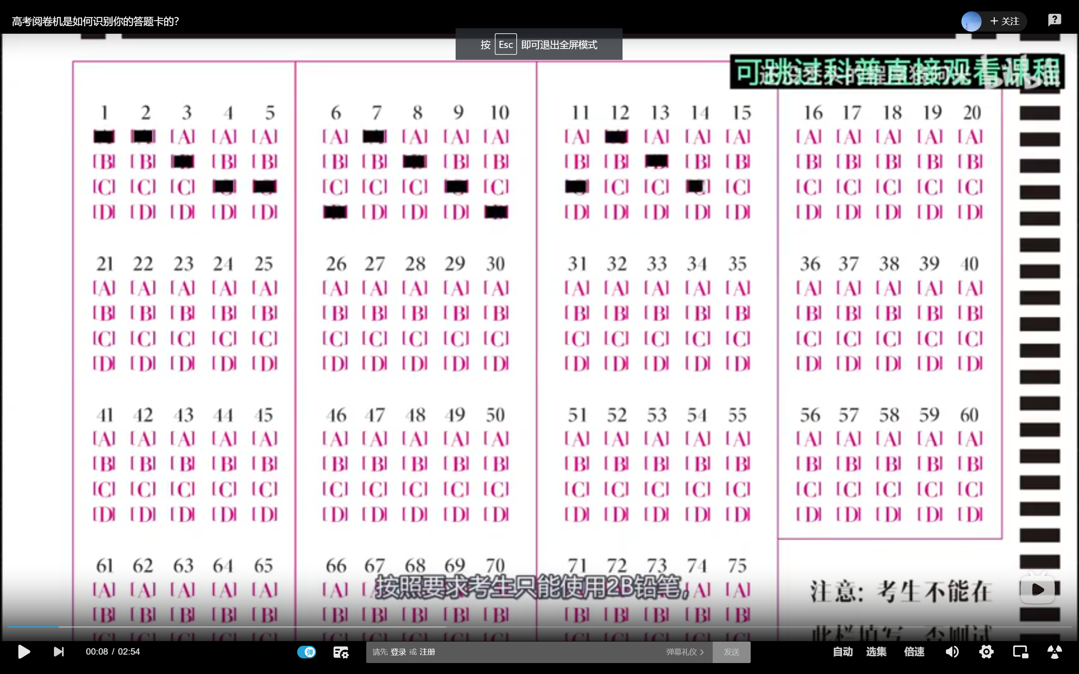

视频链接：

https://www.bilibili.com/video/BV1Zu411v7Yi?spm_id_from=333.337.search-card.all.click

# 项目名称：

项目简介：

效果展示：

视频链接：

# 项目名称：

项目简介：

效果展示：

视频链接：

# 项目名称：

项目简介：

效果展示：

视频链接：

# 项目名称：

项目简介：

效果展示：

视频链接：

# 集合课程：

相关课题介绍：https://www.bilibili.com/video/BV1Df4y1g7uR?p=1

课程学习：<https://www.bilibili.com/video/BV1Di4y1d7Xd?p=43>

课程学习：https://www.bilibili.com/video/BV1Sr4y1z7vr?spm_id_from=333.337.search-card.all.click